Program rozvoje města Pilníkov

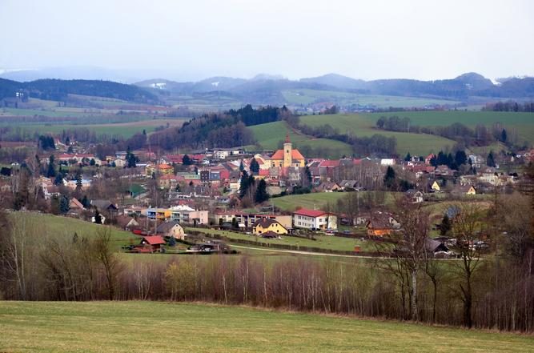

na období let 2017–2026

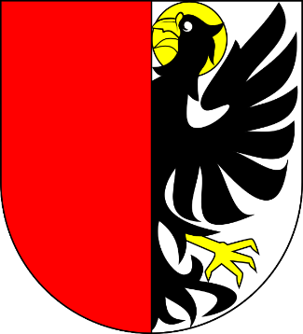

Dodatek prosinec 2018
Program rozvoje města Pilníkov na období let 2017 – 2026
schválený Zastupitelstvem města dne 19.6.2017

Z M Ě N O V Ý L I ST

1. Schváleno MZ č.6/2018 bod 24
Změna : akce „Oprava Božích muk v ulici Kocléřovská“
Aktualizace : 19.12.2018

Program rozvoje města Pilníkov na období let 2017 – 2026
schválený Zastupitelstvem města dne 19.6.2017

Z M Ě N O V Ý L I ST

1. Schváleno MZ č.6/2018 bod 10
Změna : akce „Revitalizace objektu č.p. 27, st.p.č. 99/1 v k.ú. Pilníkov I na opravu krovu
a střešní krytiny“
Aktualizace : 19.12.2018

Program rozvoje města Pilníkov na období let 2017 – 2026
schválený Zastupitelstvem města dne 19.6.2017

Z M Ě N O V Ý L I ST

1. Schváleno MZ č.6/2018 bod 24
Změna : akce „Inteligentní systém nakládání s odpady“
Aktualizace : 19.12.2018

3.2.1 Klíčová oblast rozvoje VYBAVENOST MĚSTA
Cíl 1.1: Modernizovat stávající vybavenost a zvýšit variabilitu poskytovaných služeb
ve městě
Opatření 1.1.2: Uskutečnit další aktivity vedoucí ke zkvalitnění vybavenosti města
Oprava Božích muk v ulici Kocléřovská
Jedná se o kamennou pískovcovou památku „Boží muka“ na p.p.č. 1726 v k.ú. Pilníkov II v ulici Kocléřovská naproti ulici Mlýnská. Restaurováním dojde k revitalizaci a k estetickému zhodnocení současného dezolátního stavu.

Cíl 1.2: Zkvalitnit stav budov ve vlastnictví města
Opatření 1.2.1 Zkvalitnit stav veřejných budov ve vlastnictví města
Revitalizace objektu č.p. 27, st.p.č. 99/1 v k.ú. Pilníkov I na opravu krovu a střešní krytiny
Jedná se o stávající objekt, do jehož funkčních ploch nebude nikterak zasahováno. Barokní krov je lokálně napaden dřevokaznými škůdci, houbami a hmyzem. V rámci stavebních úprav dojde k výměně střešní krytiny mansardové střechy (výměna plechové krytiny za bobrovky) a podepření stávajícího krovu ocelovou konstrukcí. Realizace projektu má úzkou souvislost s fungováním prostor kulturního sálu, který se nachází v 2. NP tedy pod nosným krovem. Ve městě nejsou žádné jiné prostory pro kulturní akce, proto je nutné tento objekt udržet v provozuschopném stavu.

3.2.3 Klíčová oblast rozvoje ŽIVOTNÍ PROSTŘEDÍ
Cíl 3.3: Rozvíjet systém odpadového hospodářství
Opatření 3.3.2: Zkvalitnit služby poskytované městem v oblasti odpadového hospodářství
Inteligentní systém nakládání s odpady
Příprava města na nová pravidla odpadové legislativy se změnou systému poplatků a s očekáváním nových třídících a recyklačních cílů od roku 2025, kdy bude třeba třídit již 60 % a recyklovat 55 % komunálního odpadu.

20.12.2018 Josef Červený
Starosta

Přílohy :

Oprava Božích muk v ulici Kocléřovská
žadatel | Město Pilníkov
role města | Realizační
partneři projektu/dotčený orgán | Ministerstvo zemědělství, Královéhradecký kraj
zdůvodnění a přínos projektu pro rozvoj města | Restaurováním dojde k revitalizaci a k estetickému zhodnocení současného dezolátního stavu
typ projektu | Neinvestiční
důležitost projektu | Střední
předpokládané náklady projektu | V řádu desítek tisíc Kč
předpokládané zdroje financování projektu | Prostředky města Pilníkov  Prostředky z fondu Ministerstva zemědělství
vazby na strategické dokumenty | Strategie rozvoje Královéhradeckého kraje 2017-2026 (SO 3: Veřejné služby  a občanská společnost, StC 3.4: Podporovat rozvoj kultury a sportu a rozšířit nabídku trávení volného času pro obyvatele kraje i jeho návštěvníky)  Program rozvoje Královéhradeckého kraje 2017-2026 (Opatření 3.4.1: Ochrana  a podpora kulturního a historického dědictví regionu)  Strategie komunitně vedeného místního rozvoje pro území MAS Království – Jestřebí hory, o.p.s. na období 2017–2026 (KOR 1: Cestovní ruch, StC: ZVytvořit dobré podmínky pro rozvoj cestovního ruchu – území atraktivní pro je jeho hosty, nabízející pracovní příležitosti jeho obyvatelům, SC 1.1: Zlepšit infrastrukturu cestovního ruchu)
místo realizace projektu | Parcela KN st. 1726 (k.ú. Pilníkov II)
předpokládané období realizace projektu | Průběžně po celé programové období
odpovědnost  za realizaci projektu | Zastupitelstvo města Pilníkov
stav připravenosti projektu | Cenová nabídka zhotovitele
doplňující informace | Vazba na klíčové oblasti rozvoje PRM Pilníkov 2017-2026: 3.2.1.

Revitalizace objektu č.p. 27, st.p.č. 99/1 v k.ú. Pilníkov I na opravu krovu a střešní krytiny
žadatel | Město Pilníkov
role města | realizační
partneři projektu/dotčený orgán | MŽP, Královéhradecký kraj
zdůvodnění a přínos projektu pro rozvoj města | zkvalitnění stavu a prostoru veřejně dostupné infrastruktury
typ projektu | investiční
důležitost projektu | vysoká
předpokládané náklady projektu | v řádu jednotek mil. Kč
předpokládané zdroje financování projektu | EU – OP ŽP 2017-2026  POV KHK 2017-2026  vlastní prostředky
vazby na strategické dokumenty | Strategie rozvoje Královéhradeckého kraje 2014-2020
místo realizace projektu | Parcela KN st. 99/1 (k.ú. Pilníkov I)
předpokládané období realizace projektu | 2021-2026
odpovědnost  za realizaci projektu | Zastupitelstvo města Pilníkov
stav připravenosti projektu | Dokumentace k provedení stavby
doplňující informace | vazba na klíčové oblasti rozvoje PRM Pilníkov 2017-2026: 1, 2

Inteligentní systém nakládání s odpady
žadatel | Město Pilníkov
role města | Realizační
partneři projektu/dotčený orgán | MŽP, Královéhradecký kraj
zdůvodnění a přínos projektu pro rozvoj města | Rozvoj systému nakládání s odpady ve městě, služba pro obyvatele města; předpoklad: více vytříděného odpadu, nižší počet černých skládek
typ projektu | Investiční
důležitost projektu | Vysoká
předpokládané náklady projektu | V řádu jednotek mil. Kč
předpokládané zdroje financování projektu | EU – OP ŽP 2017-2026  DS KHK 2017-2026  vlastní prostředky
vazby na strategické dokumenty | Strategie rozvoje Královéhradeckého kraje 2017-2026 (SO 4: Environmentální prostředí a sítě, StC 4.2: Zefektivnit odpadové hospodářství a eliminovat ekologické zátěže na území Královéhradeckého kraje)  Program rozvoje Královéhradeckého kraje 2017-2026 (Opatření 4.2.1: Podpora efektivního a ekologického odpadového hospodářství)  Strategie komunitně vedeného místního rozvoje pro území MAS Království – Jestřebí hory, o.p.s. na období 2017–2026 (KOR 4: Životní prostředí, StC: Podporovat veškeré aktivity vedoucí k udržení, případně zlepšení, stavu životního prostředí oblasti, SC 4.3: Zkvalitnit a zefektivnit systém nakládání s odpady)
místo realizace projektu | Celý rozsah města Pilníkov
předpokládané období realizace projektu | 2022-2026
odpovědnost  za realizaci projektu | Zastupitelstvo města Pilníkov
stav připravenosti projektu | záměr
doplňující informace | vazba na klíčové oblasti rozvoje PRM Pilníkov 2017-2026: 3.2.3

